Спортсмены Ярославского района успешно выступили на окружном турнире по настольному теннису
18.01.2016
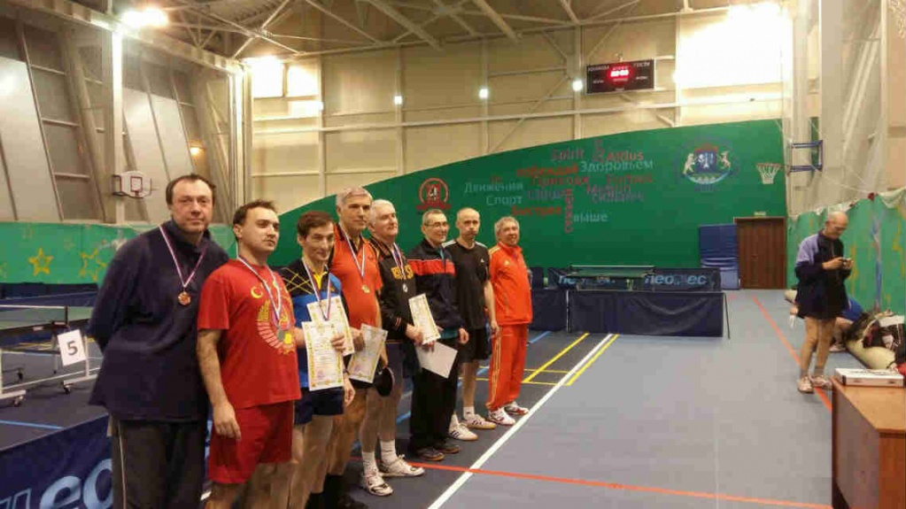
Недавно на улице Зональной, 6, в ФОКе «Лианозово» состоялся окружной турнир по настольному теннису. Спортсмены нашего района не только приняли в нем участие, но и показали хорошие результаты.
Так Сергей Подлапкин из Ярославского района занял третье место в личном зачете. Другой спортсмен из нашего района – Сергей Павелко стал четвертым.
Первое место на турнире завоевал Герман Антипов из Бибирева. Немного отстал от него и занял второе место Армен Аветов из города Дмитрова Московской области.

Адрес страницы: http://yaroslavsky.mos.ru/presscenter/news/detail/2443643.html
Управа Ярославского района города Москвы

